Bài 1:

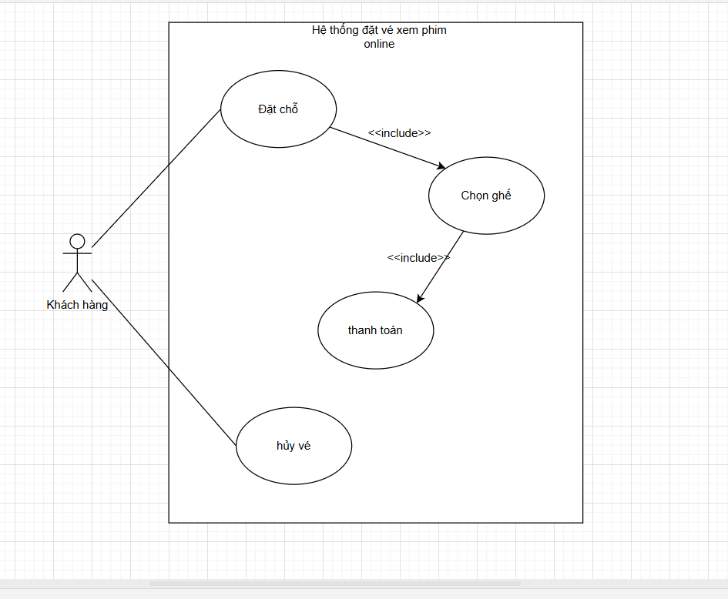

Bài 2:

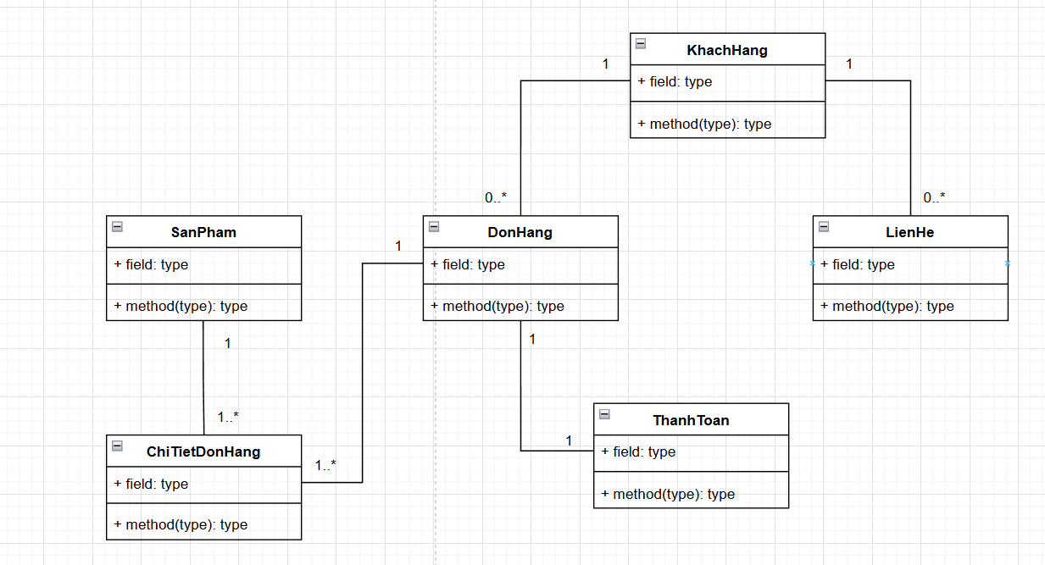

Bài 3:

Stakeholder:
Stakeholder | Vai trò | Nguồn yêu cầu
Học viên | Đăng ký, học, làm bài kiểm tra, nhận chứng chỉ | Nhu cầu học trực tuyến
Giảng viên | Tạo và quản lý khóa học, chấm bài, hỗ trợ học viên | Quản lý nội dung giảng dạy
Quản trị viên | Quản lý hệ thống, người dùng, khóa học, thanh toán | Quản lý và bảo trì hệ thống
Bộ phận kỹ thuật | Bảo trì, nâng cấp hệ thống | Yêu cầu vận hành ổn định
Đối tác thanh toán | Xử lý giao dịch trực tuyến | Tích hợp cổng thanh toán an toàn

Yêu cầu hệ thống:

Loại yêu cầu | Nội dung yêu cầu
Chức năng | - Hệ thống cho phép người dùng đăng ký, đăng nhập và quản lý tài khoản.  - Giảng viên có thể tạo, chỉnh sửa, xóa khóa học.  - Học viên có thể tìm kiếm, đăng ký và học khóa học trực tuyến.  - Hệ thống hỗ trợ làm bài kiểm tra và cấp chứng chỉ hoàn thành  - Cung cấp chức năng thanh toán trực tuyến an toàn.
Phi chức năng | - Hệ thống hoạt động 24/7, thời gian hoạt đông ≥ 99.5%.  - Dữ liệu và giao dịch được mã hóa, xác thực hai lớp.  - Giao diện thân thiện, hỗ trợ trên web và mobile  - Hỗ trợ tối thiểu 1000 người dùng truy cập đồng thời.  - Có cơ chế sao lưu và khôi phục dữ liệu định kỳ

Bài 4:

Loại hệ thống | Mô tả | Ứng dụng trong hệ thống
TPS | Xỷ lý các giao dịch hàng ngày | Tạo đơn hàng, cập nhật trạng thái giao hàng, xác nhận giao dịch vận chuyển
MIS | Tổng hợp và báo cáo dữ liệu quản lý | Theo dõi số lượng đơn, hiệu suất giao hàng, báo cáo thống kê
DSS | Hỗ trợ ra quyết định dựa trên dữ liệu phan tích | Phân tích và tối ưu tuyến đường, lập kế hoạch vận chuyển

Mô hình phát triển phù hợp: agile
Bởi vì: hệ thống cần cập nhật và mở rộng, điều chỉnh linh hoạt theo quy trình giao hàng thực tế. Phát triển theo từng giai đoạn nhỏ, phản hồi nhanh, kiểm thử liên tục, cải tiến theo nhu cầu người dùng.

Bài 5:
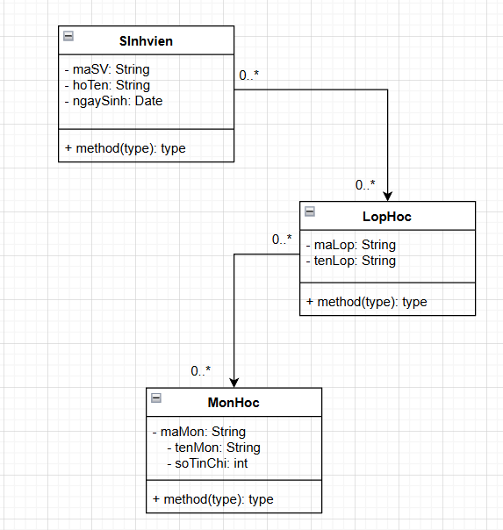

Bài 6:
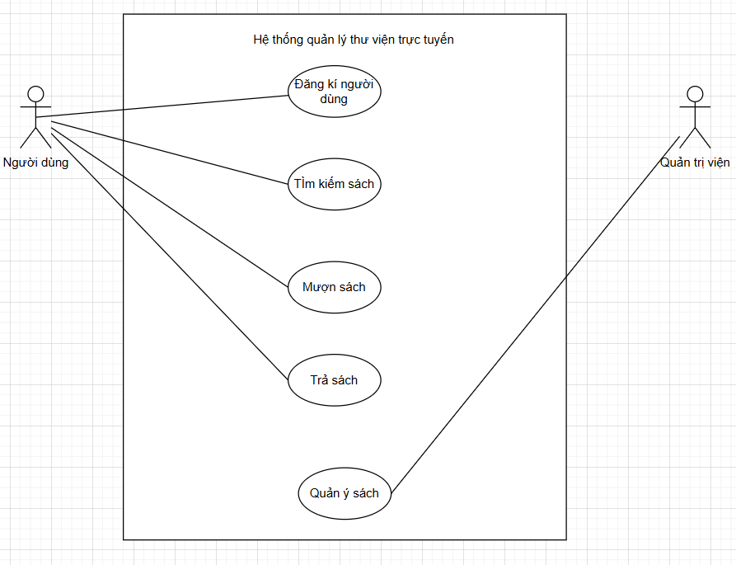

Bài 7:
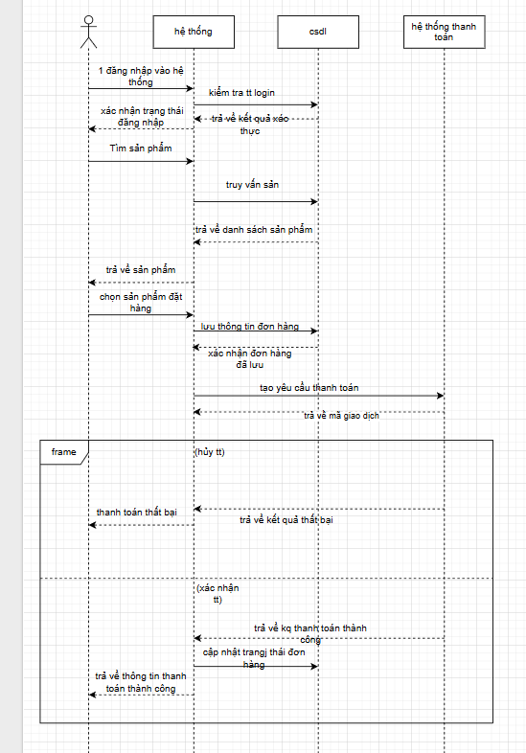

Bài 8:

Sơ đồ use case:

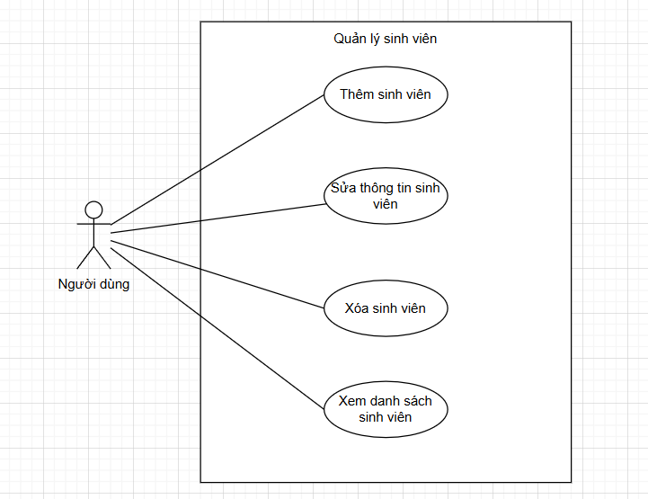

Sơ đồ class diagram:
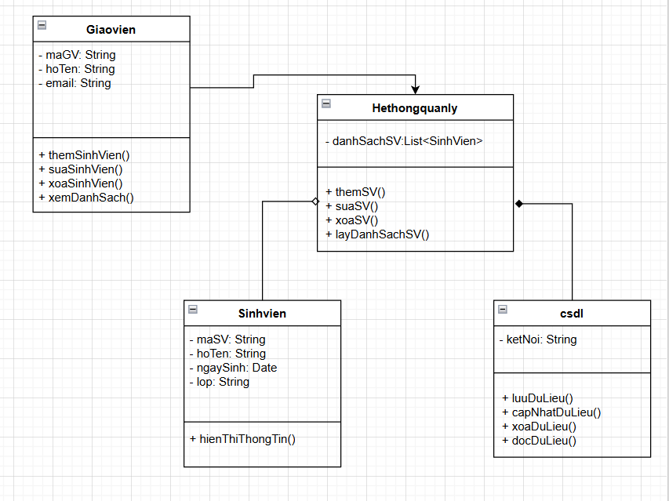

Sơ đồ sequese diagram:
